LAPORAN TUGAS JARINGAN KOMPUTER
Disusun untuk Memenuhi Ujian Tengah Semester pada Mata Kuliah Jaringan Komputer
Dosen Pengampu : Didik Indriyana



Disusun oleh :
Farel Anwar (2430511047)

FAKULTAS SAINS DAN TEKNOLOGI
PROGRAM STUDI TEKNIK INFORMATIKA
2026
SOAL
- Jelaskan pengertian jaringan komputer, LAN, IP Address, dan Switch beserta fungsi masing-masing dalam sebuah jaringan lokal.

- Jelaskan bagaimana proses komunikasi data antar komputer dalam satu jaringan LAN menggunakan switch. Uraikan peran IP address dan subnet mask dalam proses tersebut.

- Buat simulasi jaringan menggunakan Cisco Packet Tracer yang terdiri dari:
• 1 switch
• 6 komputer ( 3 PC dan 3 Laptop )
• konfigurasi IP address satu network
Lakukan pengujian koneksi menggunakan ping dan sertakan screenshot hasil konfigurasi.

- Analisis penyebab kegagalan koneksi jika salah satu komputer tidak dapat melakukan ping. Jelaskan minimal tiga penyebab beserta solusi perbaikannya.

- Evaluasi topologi jaringan yang Anda gunakan. Apakah topologi tersebut sudah efektif untuk laboratorium sekolah? Jelaskan kelebihan dan kekurangannya.

- Rancang jaringan komputer untuk ruang administrasi sekolah yang memiliki 3 segmen IP yang berbeda kelas terdiri dari :
• 3 Router
• Router 1 ada 2 Komputer PC, Router 2 ada 3 komputer laprop dan Router 3 ada 3 komputer PC
Buat desain topologi, pembagian IP address, dan rekomendasi keamanan jaringan dasar.

JAWABAN
- – Jaringan Komputer, Sekumpulan dua atau lebih komputer serta perangkat teknis lainnya yang saling terhubung menggunakan media transmisi mau itu kabel ataupun nirkabel. Fungsinya mempermudah komunikasi antar pengguna, memungkinkan berbagi berkas/file sharing secara cepat, serta mengefisiensikan penggunaan perangkat keras secara bersama sama.

– LAN (Local Area Network), adalah jaringan komputer yang cakupan nya relative kecil atau tertabas, seperti di dalam satu ruangan, rumah, atau Gedung. Fungsinya menghubungkan perangkat-perangkat local agar dapat saling bertukar data dengan kecepatan transfer data yang tinggi dan keamanan yang lebih terkontrol.

– IP Address (Internet Protocol Address), ini adalah Alamat identitas numerik unik yang di berikan kepada setiap perangkat yang terhubung ke jaringan komputer yang menggunakan protokol internet. Fungisnya sebagai identitas atau pengenal bagi sebuah perangkat sekaligus menentukan rute pengiriman data agar data tersebut sampai ke tujuan yang tepat.

– Switch, adalah perangkat keras jaringan komputer yang berfungsi untuk menghubungkan beberapa perangkat dalam satu jaringan lokal. Fungsinya untuk menerima, memproses, dan meneruskan paket data hanya ke perangkat tujuan yang spesifik, bukan menyebarkan nya ke seluruh perangkat.

- Proses komunikasi menggunakan switch, contoh ketika PC-1 ingin mengirim data ke PC-2 dalam satu LAN yang sama. Pertama pengecekan MAC Address, PC-1 akan melihat ARP Table miliknya untuk mencari tahu MAC Address (alamat fisik) dari IP tujuan yaitu PC-2. Jika belum maka PC-1 akan mengirimkan ARP Request. Selanjutnya PC-1 mengirim data, switch akan membaca asal dari data itu dan tujuan nya jika alamat tujuan sudah terdaftar di MAC Address Table switch maka switch akan langsung meneruskan data nya ke tempat PC-2 terhubung. Nah untuk peran IP Address adalah sebagai alamat perangkat. Sebelum data di kirim, system operasi komputer akan mengecek apakah IP tujuan berada di jaringan yang sama atau beda. Dan Subnet Mask berperan untuk memisahkan antara Network ID (Identitas Jaringan) dan Host ID (Identitas Perangkat). Contoh nya jika IP PC-1 adalah 192.168.1.5 dan Subnet Mask 255.255.255.0, maka Network ID nya adalah 192.168.1.0. Komputer menggunakan operasi logika AND antara IP Address dan Subnet Mask untuk memastikan apakah IP tujuan memiliki Network ID yang sama. Jika sama, data langsung dikirim vua Switch. Jika berbeda, data harus dikirim ke router (Gateaway).

- Hasil simulasi jaringan menggunakan Cisco Packet Tracer

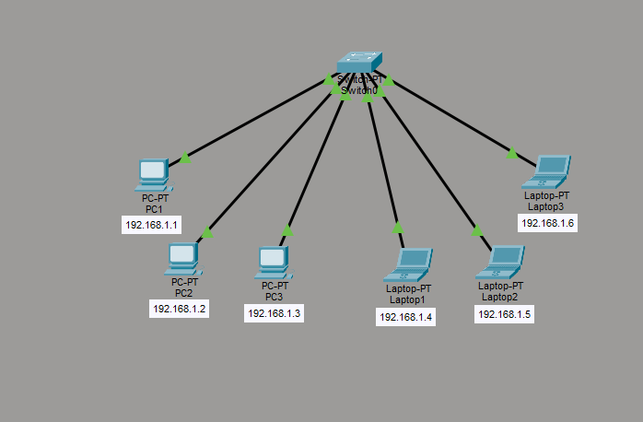
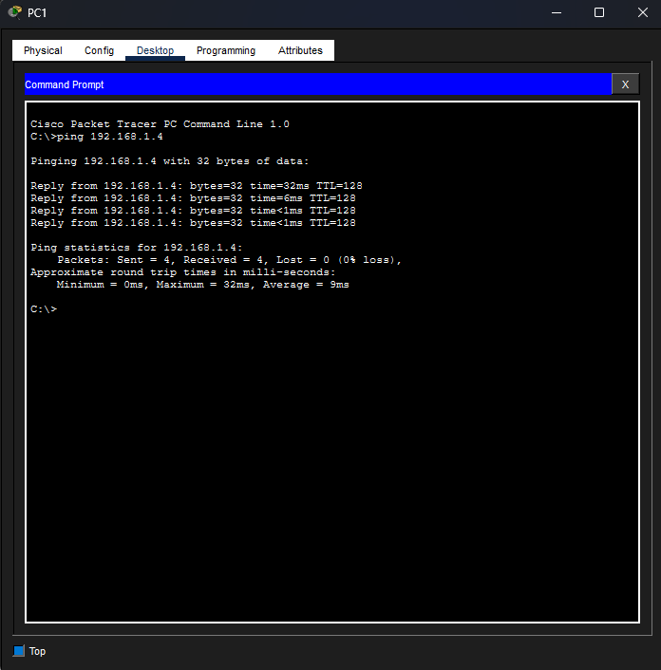

- – Kesalahan Konfigurasi IP Address atau Subnet Mask, Penyebab nya perangkat memiliki Network ID yang berbeda dari komputer lainnya misal yang lain menggunakan 192.168.1.1, sedangkan komputer tersebut 192.168.2.2. Solusinya ubah IP Address dan Subnet Mask agar berada dalam satu segmen network yang sama dengan computer lainnya.

– Firewall pada komputer tujuan aktif, penyebab nya windows defender firewall di komputer aktif aktif, secara default windows firewall seringkali memblokir paket ICMP demi alasan keamanan, sehingga komputer tidak memberikan izin meskipun jalur fisik terhubung, Solusinya matikan sementara windows defender firewall di komputer tujuan, atau buat aturan baru yang mengizinkan lalu lintas file and printer sharing.

– Kerusakan fisik pada media transmisi, kabel LAN mengalami kerusakan atau port pada switch/komputer rusak. Solusinya Ganti kabel LAN dengan kabel baru yang sudah dipastikan berfungsi atau pindahkan koneksi ke port switch yang lain.

- Kelebihannya :
- Mudah dikelola dan dikembangkan, jika ingin menambah komputer baru untuk siswa, cukup colok kabel LAN baru dari komputer tersebut ke port Switch yang masih kosong tanpa mengganggu komputer siswa lain yang sedang digunakan.
- Isolasi kerusakan yang baik, jika salah satu kabel LAN siswa putus atau komputernya rusak, gangguan tersebut hanya berdampak pada komputer itu sendiri. Jaringan laboratorium secara keseluruhan tetap berjalan normal.
- Kemudahan deteksi masalah, jika satu komputer mati koneksinya, teknisi tinggal memeriksa lampu indikator port spesifik pada switch atau mengecek kabel dari PC tersebut.
Kekurangannya :
- Ketergantungan penuh pada perangkat pusat, jika Switch utama di laboratorium mengalami kerusakan atau mati total, maka seluruh jaringan laboratorium akan lumpuh seketika.
- Biaya kabel lebih tinggi, karena setiap komputer membutuhkan jalur kabel tersendiri langsung menuju Switch, jumlah kebutuhan kabel menjadi lebih banyak.

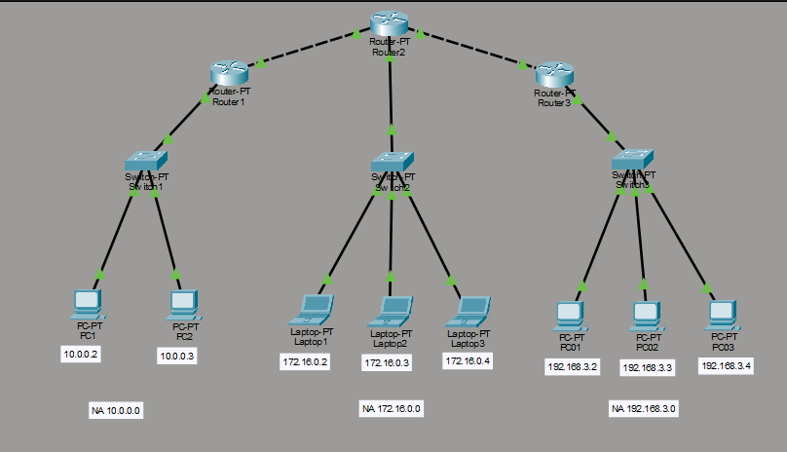
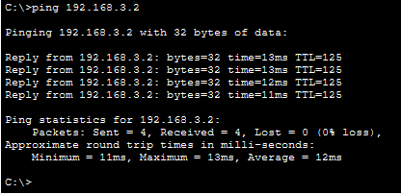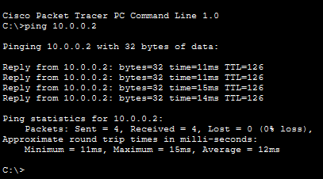
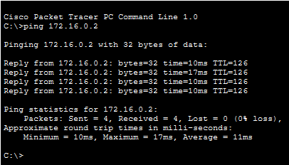
- Desain Topologi
Segmen 1 (Gedung A): 1 Router -> 1 Switch -> 2 PC.
Segmen 2 (Gedung B): 1 Router ->1 Switch -> 3 Laptop.
Segmen 3 (Gedung C): 1 Router ->1 Switch -> 3 PC.
Penghubung: Router 1 terhubung ke Router 2, dan Router 2 terhubung ke Router 3 menggunakan kabel Copper Cross-Ove.

- Pembagian IP Address
Segmen | Perangkat | Interface | IP Address | Subnet Mask | Default Gateaway
Kelas A | Router 1  PC 1& 2 | Fa 0/0 (LAN)  NIC | 10.0.0.1  10.0.0.x | 255.0.0.0  255.0.0.0 | -  10.0.0.1
Kelas B | Router 2  Laptop 1-3 | Fa 0/0 (LAN)  NIC | 172.16.0.1  172.16.0.x | 255.255.0.0  255.255.0.0 | -  172.16.0.1
Kelas C | Router 3  PC 01-03 | Fa 0/0 (LAN)  NIC | 192.168.3.1  192.168.3.x | 255.255.255.0  255.255.255.0 | -  192.168.3.1

- Rekomendasi Keamanan Jaringan Dasar
Rekomendasi keamanan jaringan dasar untuk ruang administrasi sekolah dapat dilakukan dengan menerapkan Password Management pada mode enable dan console di setiap router/switch guna mencegah akses konfigurasi ilegal, serta mengaktifkan Port Security pada switch agar hanya MAC Address perangkat terdaftar yang dapat terhubung. Selain itu, penggunaan Access Control List (ACL) pada router sangat penting untuk membatasi hak akses antar segmen kelas IP, yang didukung dengan kebijakan menonaktifkan port (shutdown) yang tidak terpakai untuk menutup celah penyusupan fisik, serta memastikan setiap end-device memiliki firewall dan antivirus yang aktif sebagai pertahanan terakhir terhadap ancaman malware.

